Автоматизированная Информационная Система «КБП» для ОАО «СО ЕЭС»
Инструкция по работе с отчетами по этапу 31 «Модификация механизма формирования новых отчетов о закупочной деятельности в части учета данных отчетов прошлых периодов (данных фактически использованных в представленных отчетах» в соответствии с условиями договора от _______ № 656.


Компания Infosuite

Россия, 127422, Москва, Дмитровский проезд, 10,
Телефон +7 (495) 604-4594, факс +7 (495) 604-4594, email info@infosuite.ru
Internet: www.infosuite.ru

1. Вводная часть 3
1.1. Глоссарий. 3
1.2. Сокращения. 3
2. Отчет «Сведения о заключенных договорах». 4
3. Отчет «Информация о показателе снижения затрат». 8

- Вводная часть
  - Глоссарий.
- Заказчик, Общество - ОАО «СО ЕЭС»
- Исполнитель - ЗАО «Корпоративные решения Инфо-Сьют»
- Организация - обособленное структурное подразделение, входящее в структуру Общества.
- ГКПЗ - Годовая Комплексная Программа Закупок ОАО «СО «ЕЭС»
- Классификатор - Справочник, элементный состав которого методологически определён.
- Справочник - Электронный аналог картотеки, списка объектов однородного типа. Может пополняться пользователями.
- Контрагент – организация или частное лицо с которым общество заключает договор на предоставление/получение каких-либо услуг.
- Договор – соглашение Общества с Контрагентом на предоставление каких либо услуг.
- Доп. соглашение – дополнительное соглашение к договору, заключаемое при изменении условий или сроков оплаты по договору.

  - Сокращения.
- ИА - Исполнительный аппарат Общества
- ОДУ - Филиал Общества – объединенное диспетчерское управление
- РДУ - Филиал Общества – региональное диспетчерское управление
- Филиал - ОДУ или РДУ.
- ГКПЗ - Годовая комплексная программа закупки
- КБП, АИС КБП, Система - Автоматизированная информационная система «Консолидированная база проводок» ОАО «СО ЕЭС»
- БУиНУ, АИС БУиНУ - Автоматизированная информационная система бухгалтерского и налогового учета, используемая в филиалах и ИА.
- ИП - Инвестиционная программа
- ДИП - Департамент инвестиционного планирования
- РО ОДУ - Разрешающий орган ОДУ
- ЦЗО – Центральный закупочный орган
- ПСЗ – показатель снижения затрат.

- Отчет «Сведения о заключенных договорах».
Отчет расположен в разделе «Закупочная деятельность» -> «Отчеты» -> «Общие отчеты» -> «Сведения о заключенных договорах».
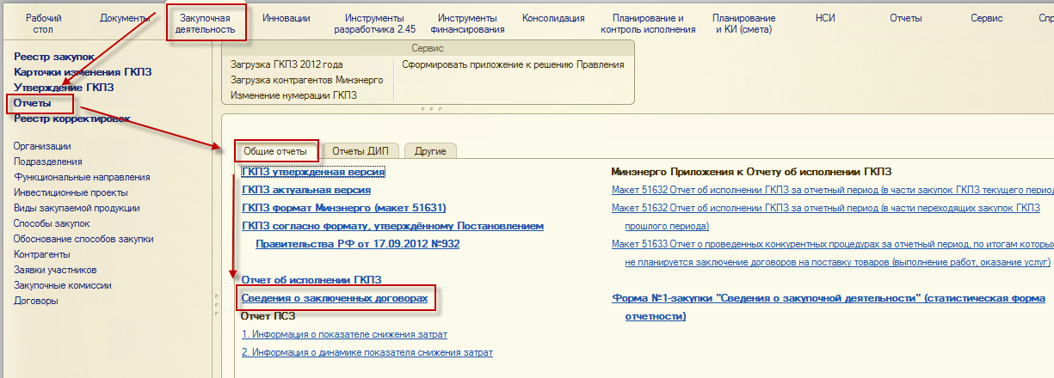
Рисунок 1
Отчет предоставляет информацию о заключенных договорах за указанный период, с возможностью наложения фильтров по закупкам и параметрам договоров.
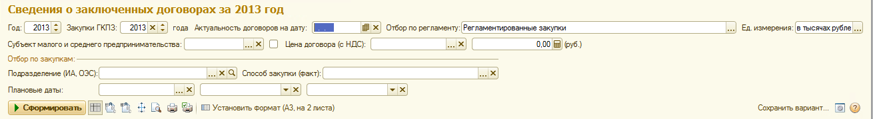
Рисунок 2
Отборы:
Год: год заключения договора, устанавливает фильтр по дате заключения договора, для вывода данных в отчете.
Закупки ГКПЗ…года: год утверждения ГКПЗ.
Актуальность договоров на дату: по умолчанию текущая дата. Накладывает ограничение на вывод в отчет данных по дате заключения договора (с начала года –указанного в отборе, по дату актуальности).
Отбор по регламенту: позволяет отфильтровать закупки в отчете, по признаку: регламентированные, нерегламентированные, конкурентные.
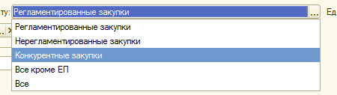
Рисунок 3
- Регламентированные закупки – выводятся только договора, заключенные в рамках регламентированных закупок
- Нерегламентированные закупки – договоры по закупкам со способом закупки «нерегламентированная» и договоры без привязки к закупкам, на сумму более 500 тыс. рублей;
- Конкурентные закупки - договоры только по закупкам, кроме нерегламентированных и закупок у единственного поставщика, договоры без закупок исключаются из выборки;
- Все, кроме ЕП – все договоры кроме договоров заключенных по закупкам с единственным поставщиком, договоры без привязки к закупкам, на сумму более 500 тыс. рублей;
- Все – все договоры привязанные к закупкам и, договоры без привязки к закупкам, на сумму более 500 тыс. рублей.
Единица измерения: определяет выбор денежной единицы измерения, выводимых значений в отчете. Доступны следующие значения:
- В рублях и копейках,
- В целых рублях,
- В тысячах рублей,
- В миллионах рублей.
Субъект малого предпринимательства: позволяет отфильтровать закупки в отчете, по принадлежности контрагента в договоре к СМСП.
Цена договора (с НДС): позволяет отобрать договоры для вывода в отчет по цене договора с НДС.
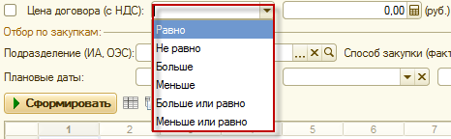
Рисунок 4

Отбор по закупкам:
Важно!!! Сгруппированы отборы, которые накладываются на закупки, связанные с договорами. Если у договора нет закупки, то при установленном отборе в этой группе, он в отчет не попадет.
Подразделение (ИА, ОС): определяется выбором из соответствующего справочника «Организации», устанавливает фильтр по выбранной ОЗ или ИА, для вывода данных в отчете.
Способ закупки (факт): определяется выбором из соответствующего справочника «Способы закупок», устанавливает фильтр по выбранному способу для вывода данных в отчете.
Плановые даты: позволяет отобрать закупки по датам: «Начало процедуры», «Начало поставки», «Окончание поставки» - в периоде, заданном в фильтре.
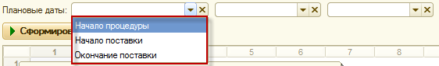
Рисунок 5
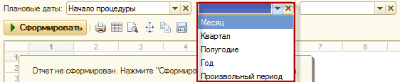
Рисунок 6
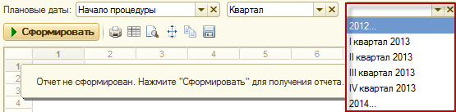
Рисунок 7
Примечание: в отчет попадают договоры по дате заключения договора в зависимости от года ГКПЗ указанного в отборе. В отчете не отражаются нерегламентированные закупки с ценой менее 500 тыс. руб. с НДС.
Для формирования отчета, необходимо нажать кнопку «Сформировать».
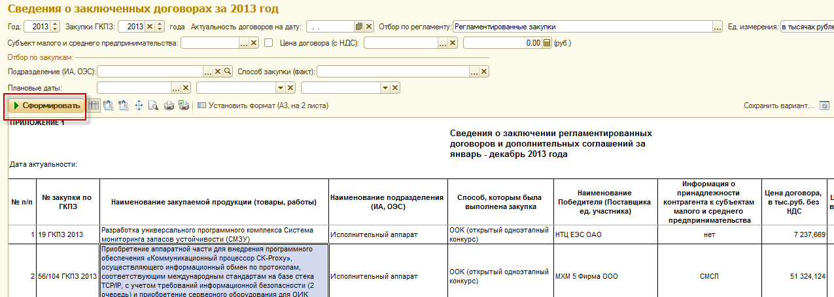
Рисунок 8

Таблица 1. Колонки отчета «Сведения о заключенных договорах».
№ п/п | № закупки по ГКПЗ | Наименование закупаемой продукции (товары, работы) | Наименование подразделения (ИА, ОЭС) | Способ, которым была выполнена закупка | Наименование Победителя (Поставщика ед. участника) | Информация о принадлежности контрагента к субъектам малого и среднего предпринимательства | Цена договора, в тыс.руб. без НДС | Цена договора, в тыс.руб. с НДС | Номер договора | Дата договора | Дата начала поставок по договору | Дата окончания поставок по договору | Дата, номер дополнительного соглашения | Изменение условий по доп.соглашению (цена, объем, сроки,...)

- Отчет «Информация о показателе снижения затрат».

Отчет расположен в разделе «Закупочная деятельность» -> «Отчеты» -> «Общие отчеты» -> «Сведения о заключенных договорах».
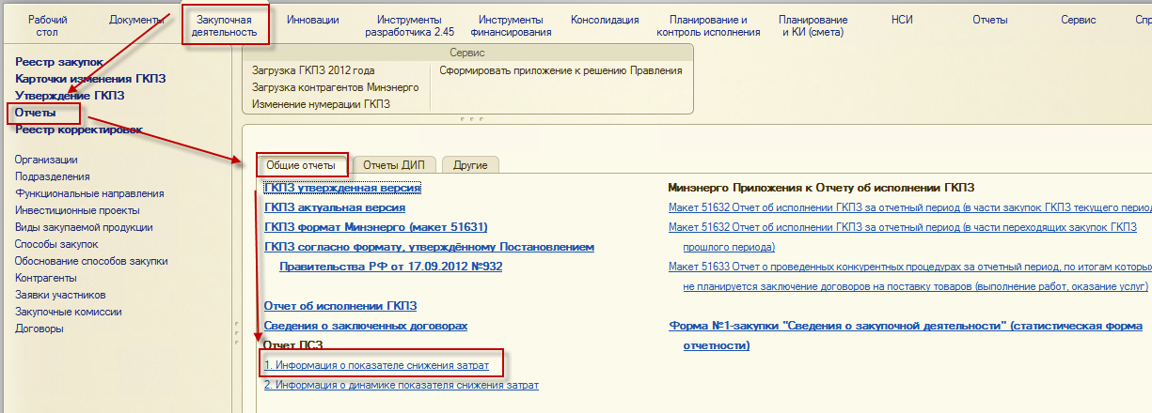
Рисунок 9
Отчет предоставляет информацию о показателе снижения затрат на основании показателей заключенных договоров и дополнительных соглашений.
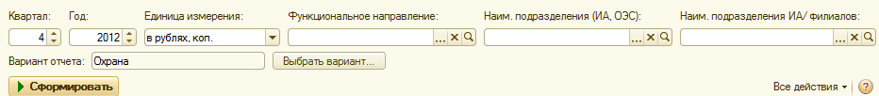
Рисунок 10
Отборы:
Год: год даты договора.
Квартал: уточняющий отбор по дате договора. Нарастающим итогом с начала года.
Единица измерения: определяет выбор денежной единицы измерения, выводимых значений в отчете. Доступны следующие значения:
- В рублях и копейках,
- В целых рублях,
- В тысячах рублей,
- В миллионах рублей.
Функциональное направление: определяется выбором из соответствующего справочника «Функциональные направления», устанавливает фильтр по выбранному функциональному направлению, для вывода данных в отчете.
Наим. подразделения (ИА, ОС): определяется выбором из соответствующего справочника «Организации», устанавливает фильтр по выбранной ОЗ или ИА, для вывода данных в отчете.
Наим. подразделения ИА/ Филиал: - позволяет сделать уточняющий отбор для вывода данных в отчет, по подразделению для ИА, или по филиалу для ОЗ.
Для формирования отчета, необходимо нажать кнопку «Сформировать». Перед формированием, необходимо выбрать один из возможных предопределенных вариантов отчета. Значения могут быть следующими:
- Охрана;
- Тариф;
- Общая таблица.
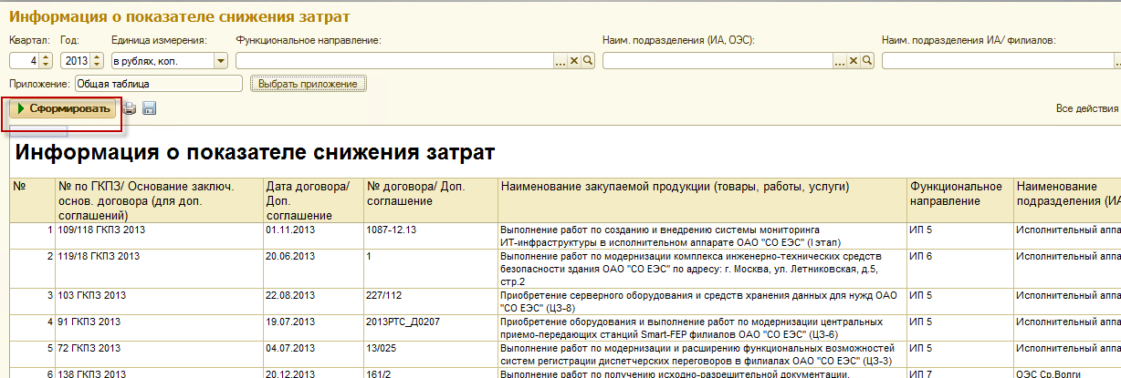
Рисунок 11

Таблица 2. Колонки отчета «Информация о показателе снижения затрат».
№ | № по ГКПЗ/ Основание заключ. основ. договора (для доп. соглашений) | Дата договора/ Доп. соглашение | № договора/ Доп. соглашение | Наименование закупаемой продукции (товары, работы, услуги) | Функциональное направление | Наименование подразделения (ИА, ОЭС) | Наименование подразделений ИА/ филиалов | Способ закупки | Наименование победителя | Способ расчет ПСЗ

З (отч) без НДС | З (отч) с НДС | З (баз) без НДС | З (баз) с НДС | З (баз) по средней цене без НДС | З (баз) по средней цене с НДС | З (баз) по цене аналогов без НДС | З (баз) по цене аналогов с НДС | З (баз) по ПСД без НДС | З (баз) по ПСД с НДС

З (баз) по предельной цене без НДС | З (баз) по предельной цене без НДС | З (баз) по начальной цене без НДС | З (баз) по начальной цене с НДС | З (баз) по смешанному методу без НДС | З (баз) по смешанному методу с НДС | ПСЗ (по цене без НДС), % | ПСЗ (по цене с НДС), % | ПСЗ (по средней цене без НДС), % | ПСЗ (по средней цене с НДС), % | ПСЗ (по цене аналогов без НДС), % | ПСЗ (по цене аналогов с НДС), %

ПСЗ (по ПСД без НДС), % | ПСЗ (по ПСД с НДС), % | ПСЗ (по предельной цене без НДС), % | ПСЗ (по предельной цене с НДС), % | ПСЗ (по смешанному методу без НДС), % | ПСЗ (по смешанному методу с НДС), % | Метод расчет З (баз) | Комментарии

